1. Планарный граф:

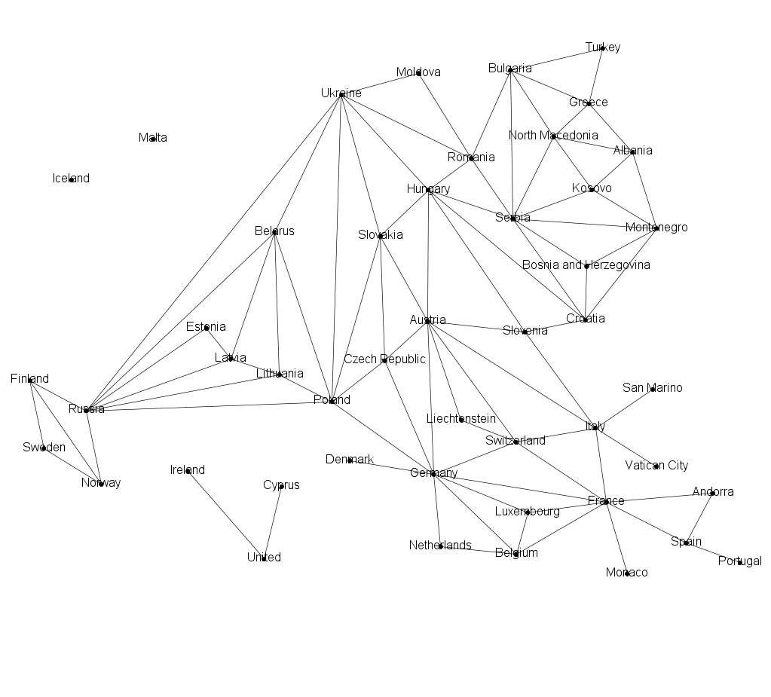

b)

|V| = 47

|E| = 89

δ(G) = 1 (Denmark, Monaco, Portugal, San Marino, Vatican City))

∆(G) = 9 (Germany)

rad(G) = 5

diam(G) = 8

girth(G) = 3 (France - Spain - Andorra)

Centers: Austria Belarus Croatia Czech Republic Germany Hungary Poland Russia Slovakia Slovenia Switzerland Ukraine

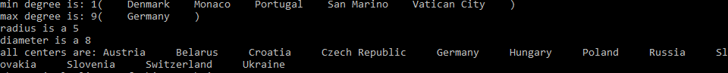

𝜅(G) = 1 – минимальное кол-во вершин, которое необходимо удалить, чтобы увеличилось число компонент связности.

𝜆(G) = 1 - минимальное кол-во рёбер, которое необходимо удалить, чтобы увеличилось число компонент связности.

с) 3 цвета – мало, т. к. есть полный подграф из 4 вершин (Russia, Belarus, Ukraine, Poland). Зато достаточно 4 цвета:

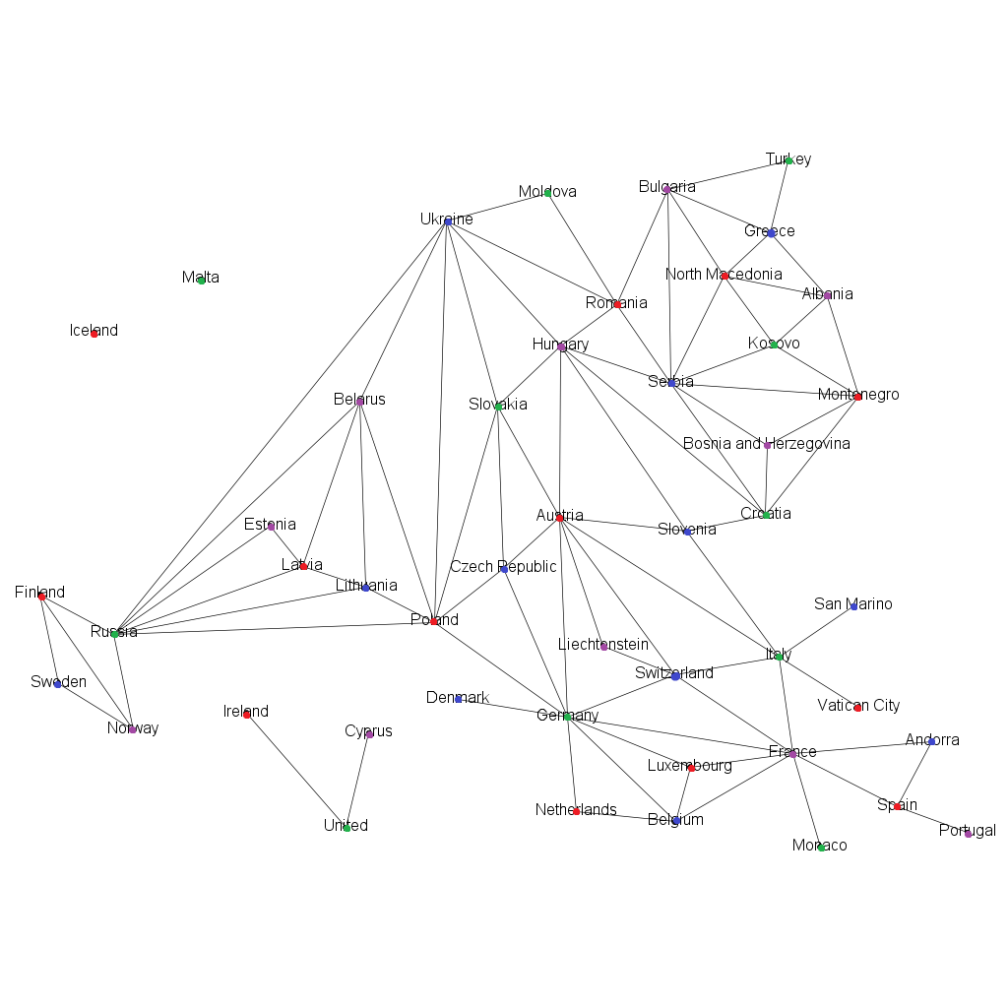

d) Germany соседствует с 9 разными странами, что значит, что для minimum edge coloring необходимо минимум 9 цветов. И такая раскраска есть: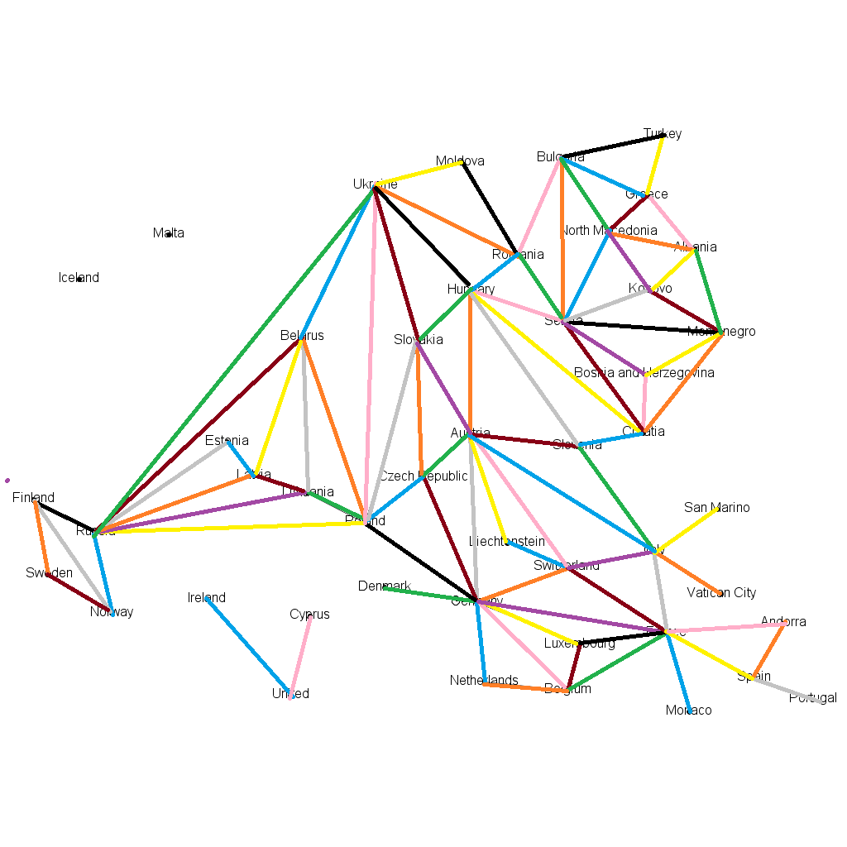

e) У нашего графа нет полных подграфов с 5 вершинами, значит максимальная клика этого графа состоит из 4 вершин, например: Germany, France, Belgium, Luxemburg.

Существует алгоритм Брона – Кербоша, который предназначен для поиска максимальной клики графа: <https://ru.wikipedia.org/wiki/Алгоритм_Брона_—_Кербоша>

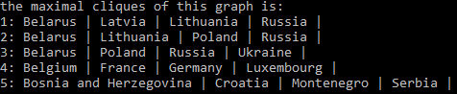

f) Теперь нужно найти максимальное независимое множество вершин. Для этого воспользуемся алгоритмом Брона – Кербоша для дополнения нашего графа:

Вот они:

Albania, Andorra, Belarus, Bosnia and Herzegovina, Bulgaria, Czech Republic, Denmark, Estonia, Finland, Hungary, Liechtenstein, Luxembourg, Moldova, Monaco, Netherlands, Portugal, San Marino, Vatican City.

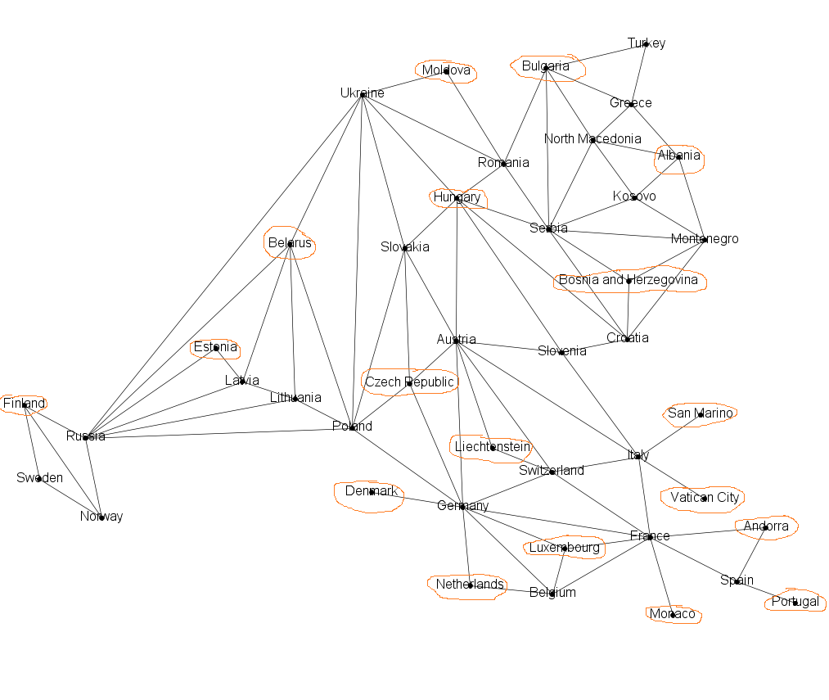

Всего 18 стран оказалось. На самом деле, ожидалось большее кол-во.

Код залит на гит: <https://github.com/jizapika/Discrete_math/blob/main/ForCountings.cpp>

Теоремы:

1. Для любого связного графа для каждой тройки его вершин (x, y, z) выполняется такое свойство:

dist(x, y) + dist(y, z) не меньше, чем dist(x, z).

Рассмотрим путь между x и z через вершину y. Этот путь равен сумме dist(x, y) и dist(y, z).

Т. к. кратчайший путь (dist) между двумя вершинами – минимален, то он не может превышать какой-то из доступных путей между этими вершинами.

Путь через y доступен, а значит сумма этих расстояний не может оказаться меньше, чем dist(x, z), что и требовалось доказать.

2. Для любого связного графа выполняется такое свойство:

rad(𝐺) ≤ diam(𝐺) ≤ 2rad(𝐺)

rad(G) – минимальный эксцентриситет графа G, diam(G) – максимальный эксцентриситет графа G, минимум не может быть больше максимума, если они рассматриваются на одном множестве.

В данном случае это множество эксцентриситетов всех вершин.

diam(G) ≤ 2rad(𝐺)

Рассмотрим пару самых удалённых между собой вершин этого графа: пусть это вершины x и z.

Так же рассмотрим центр этого графа – вершину y.

Тогда исходя из первой теоремы: dist(x, z) ≤ dist(x, y) + dist(y, z)

diam(G) ≤ dist(x, y) + dist(y, z)

Т. к. y – это центр графа, то все расстояния между y и другими вершинами не превышают радиус графа, а значит dist(x, y) ≤ rad(𝐺) и dist(y, z) ≤ rad(𝐺) , а значит :

diam(G) ≤ dist(x, y) + dist(y, z) ≤ 2rad(𝐺).

Что и требовалось доказать.

3. Если связный граф имеет кол-во рёбер на одно меньше, чем кол-во вершин, то это дерево.

Если граф, более чем из одной вершины, связный и содержит меньше рёбер, чем вершин, то есть висячие вершины (те, у которых степень равна 1). Т. к. иначе сумма степеней вершин была бы минимум 2\*|V|, то есть число рёбер было бы хотя бы |V|.

Воспользуемся математической индукцией.

Условие: если граф содержит n-1 ребро и n вершин, то он связный и ацикличный.

База: 1 вершина и 0 рёбер. Да, верно, граф не имеет циклов и все вершины связны.

Переход:

Доказано, что если граф содержит k вершин и (k-1) ребро, то это дерево.

Нужно доказать для любого графа с (k+1) вершинами и с k рёбрами.

Рассмотрим наш граф на (k+1) вершине. Мы уже выяснили, что он содержит хотя бы одну висячую вершину. Рассмотрим более маленький граф без этой вершины и её висячего ребра. Этот граф является деревом, т. к. содержит k вершин и (k-1) ребро. Значит он ацикличный.

Заметим, что наш первоначальный граф тоже ацикличный, потому что убранное ребро не может лежать в цикле, ведь одним краем связано с висячей вершиной, которая связана со всем остальным графом только единственным путём.

Значит любой связный граф, у которого число рёбер на 1 меньше числа вершин является деревом.

Теперь в обратную сторону: у любого дерева кол-во рёбер на 1 меньше, чем кол-во вершин.

У любого дерева, хотя бы с двумя вершинами, есть висячие вершины, т. к. нет циклов, то есть мы можем побежать по рёбрам, строя путь и никогда не возвращаясь в вершину, в которой уже побывали. И посмотреть, где мы остановимся, то есть не сможем дальше бежать. Это место и есть висячая вершина, и оно есть, т. к. граф ацикличный и нам никогда не будут предлагаться следующей вершиной хотя бы одна из тех, которая уже есть в пути, кроме предыдущей. Соответственно, в ситуации, когда нам идти уже некуда мы оказались, потому что у текущей вершины единственный сосед, из которого мы сюда и пришли.

Остальное всё доказывается точно такой же индукцией, как и прошлое задание.

Условие: если граф — это дерево на n вершинах, то у него ровно n-1 ребро.

База: 1 вершина. Да, верно, дерево на 1 вершине не имеет рёбер.

Переход:

Доказано, что если дерево содержит k вершин, то у него (k-1) ребро.

Докажем, что если дерево содержит k+1 вершину, то у него k рёбер.

Т. к. это дерево, то оно содержит висячие вершины. Мы можем рассмотреть подграф, не содержащий эту вершину и висячее ребро, связанное с ней. Этот подграф содержит k вершин, а значит и (k-1) ребро. То есть в исходном графе (k+1) вершина и k рёбер.

5. Каждый блок в графе блоков является кликой.

Что такое по сути граф блоков? Все вершины в таком графе — это блоки исходного графа, а рёбра обозначают наличие рёбер между блоками исходного графа.

Наличие циклов в графе блоков обозначало бы наличие циклов в исходном графе, чтобы это доказать, достаточно вспомнить, что блоки связывают рёбра вершинной двусвязностью, то есть все рёбра одного блока принадлежат какому-то общему циклу, соответственно, можно выделить в исходном графе все рёбра какого-то цикла из графа блоков.

Заметим, что мы можем построить маршрут от любой вершины до любой другой внутри одного блока.

Значит все выделенные рёбра можно связать в цикл при помощи соединительных рёбер блоков, что обозначает, что наш цикл проходит через разные блоки, но это невозможно, значит граф блоков ацикличен. Он является деревом и содержит в себе, как блоки, подграфы по 2 вершины и 1 ребро между ними. А это полная клика из двух вершин.